### **1. Установить и запустить СУБД PostgreSQL.**

Я установила PostgreSQL на Linux

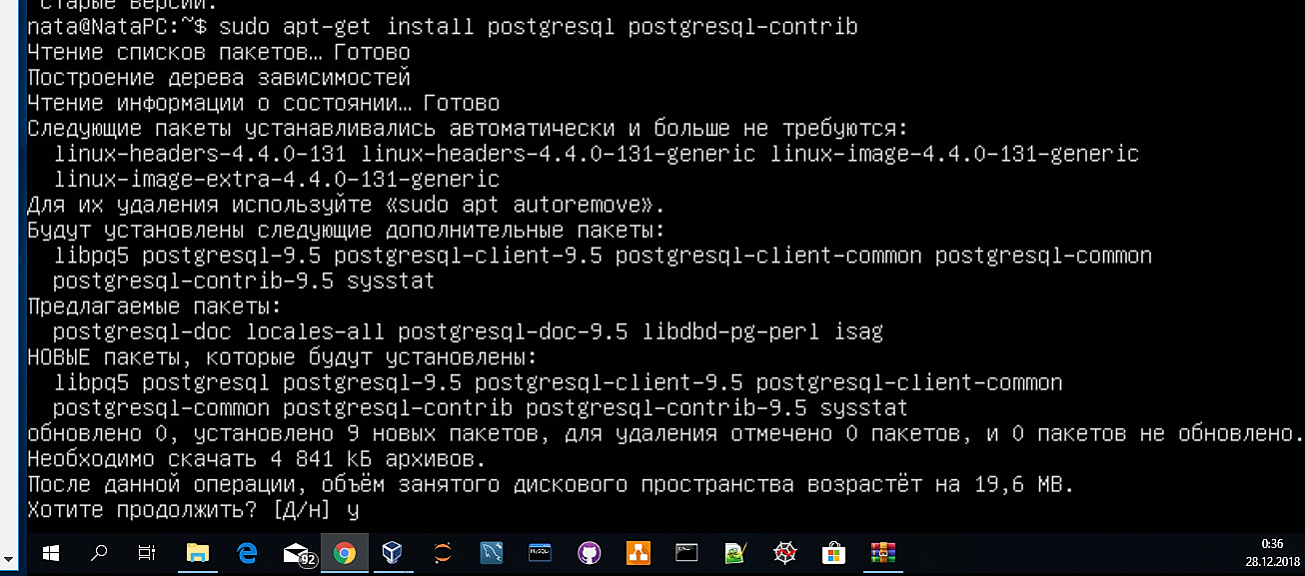

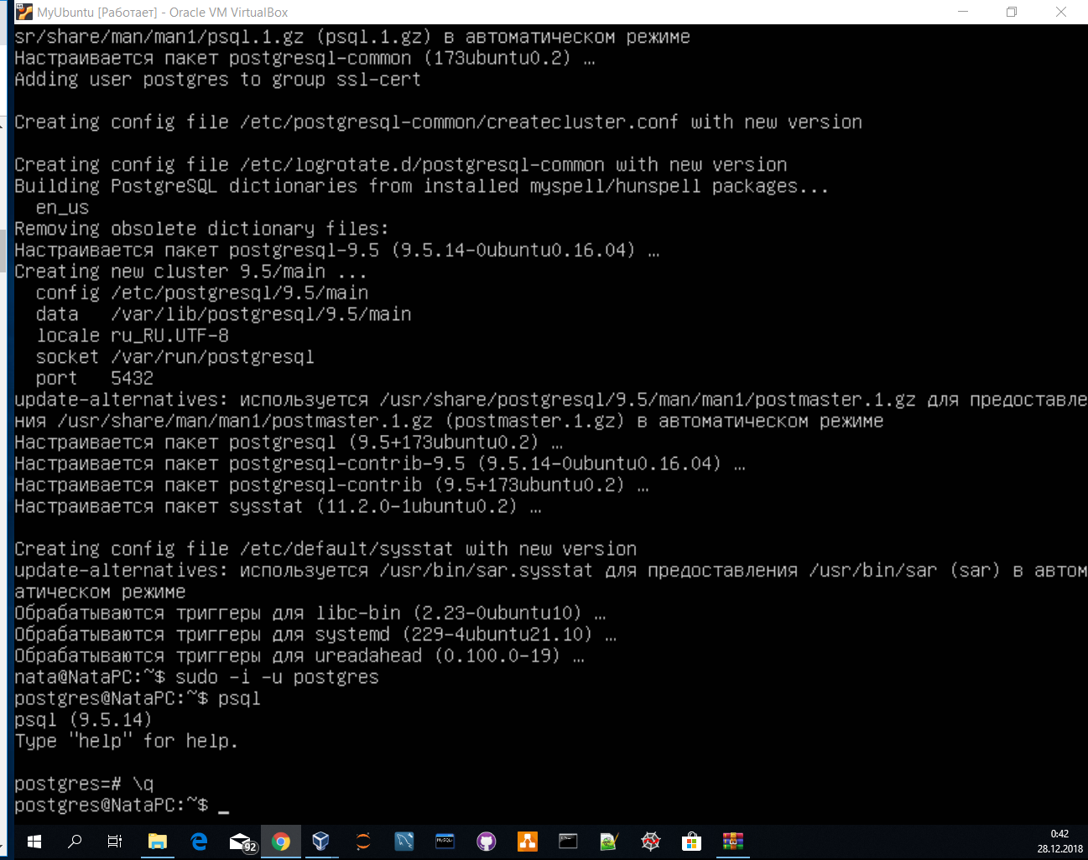

### Создала нового пользователя со всеми правами

### Создала табличку по примеру из методички

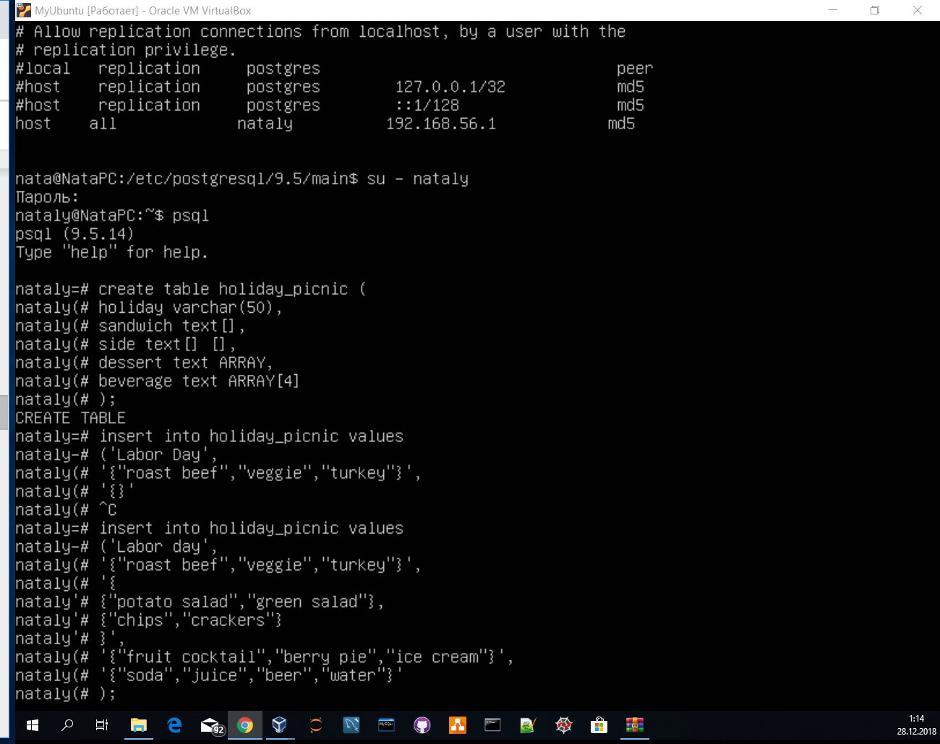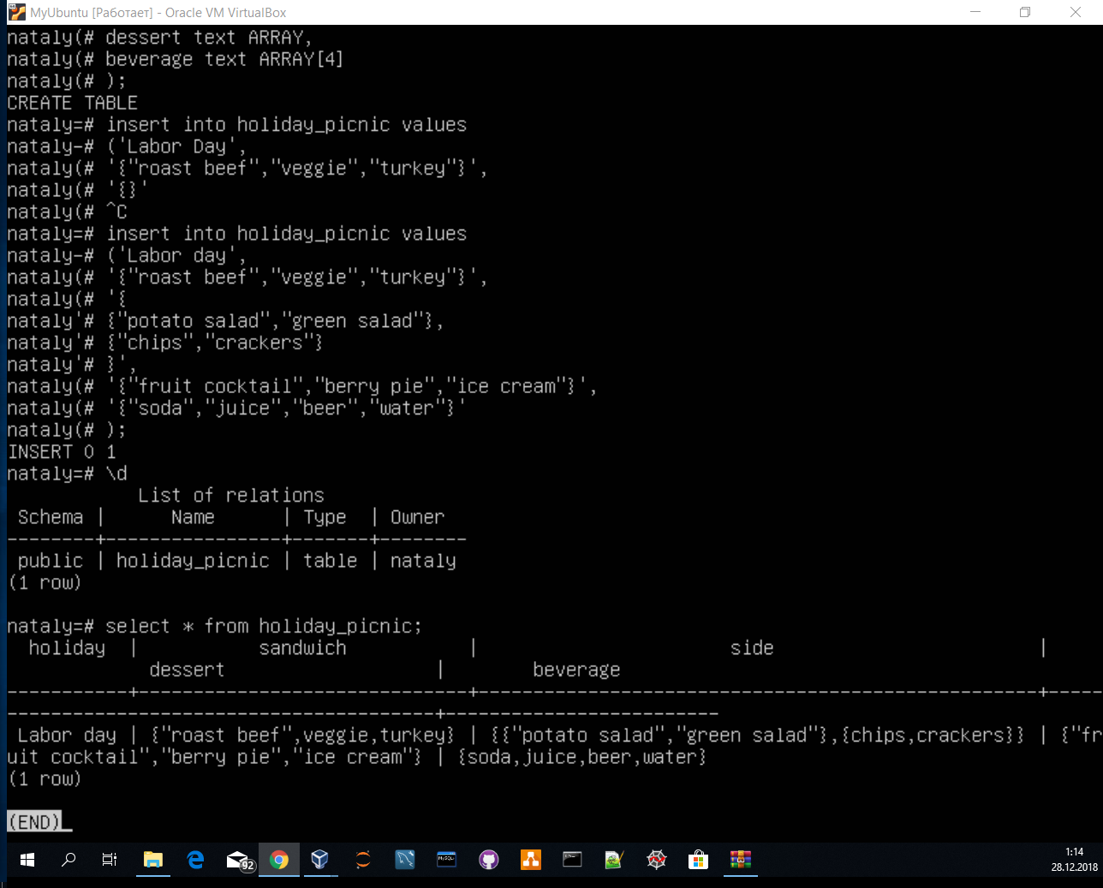

### **2. *Установить и запустить Sphinx. Проверить его работоспособность.**

Я попробовала установить Sphinx на Linux, но что-то пошло не так...Программа установилась, по после редактирования файла sphinx.conf запускаться программа не стала.

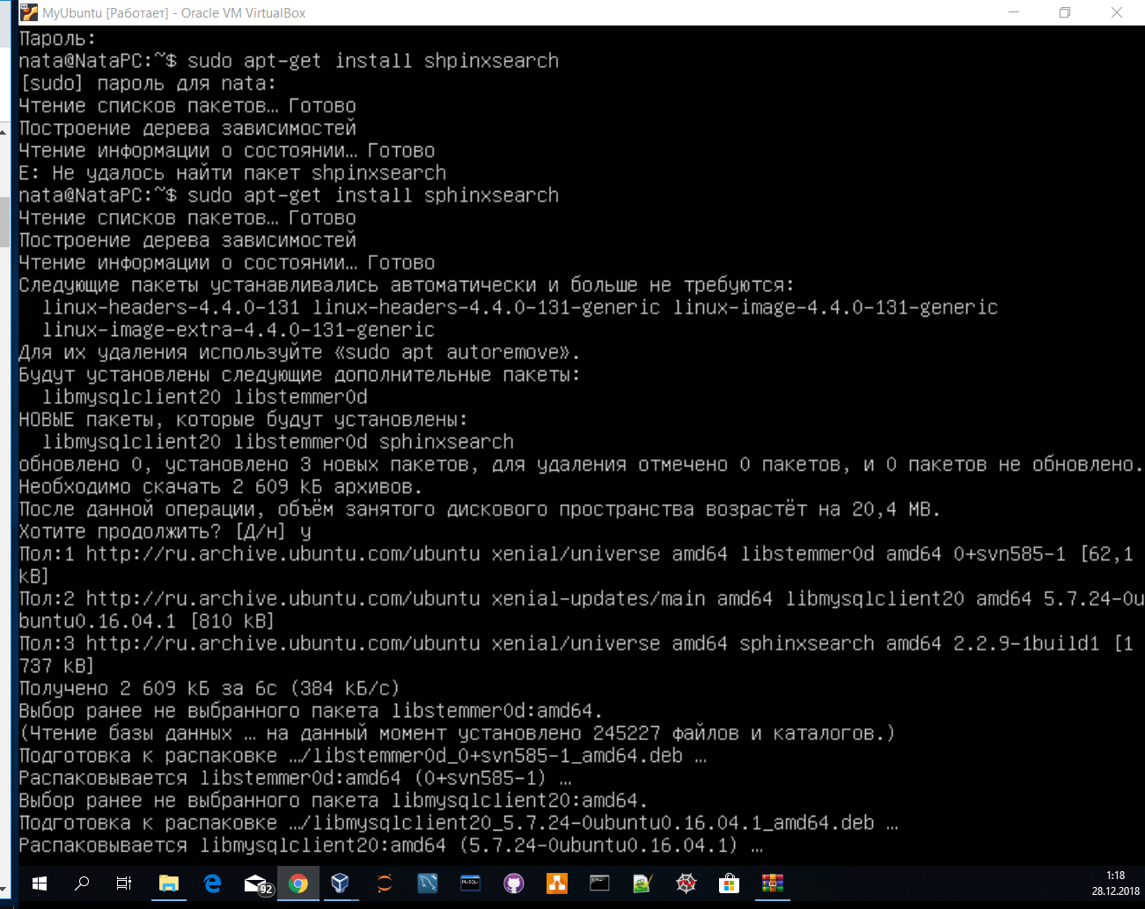

Поэтому я решила установить Sphinx на Windows, что оказалось в разы проще.

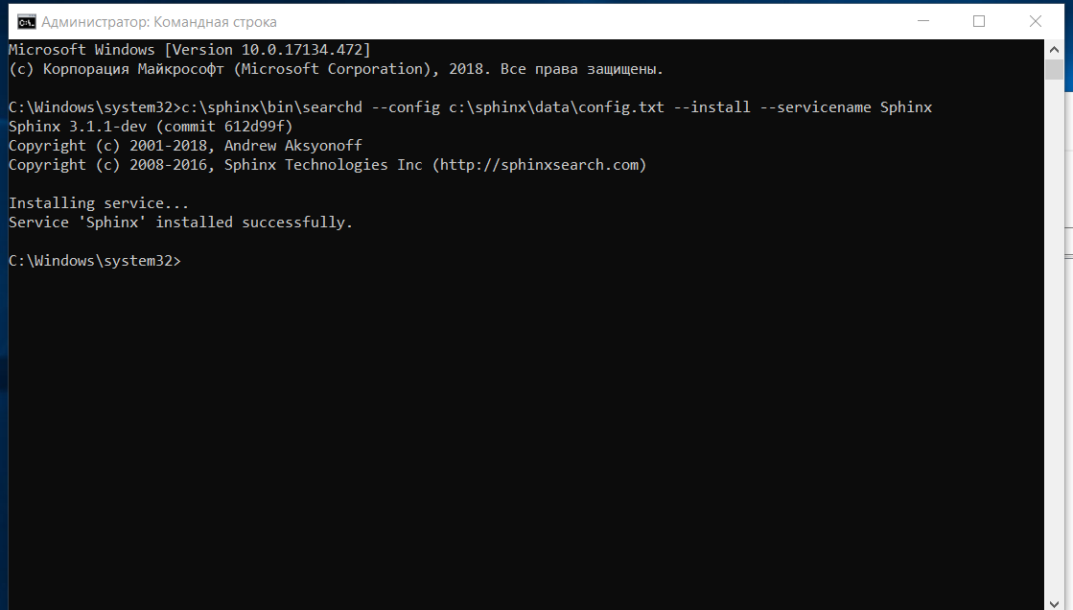

Файл conf.txt:

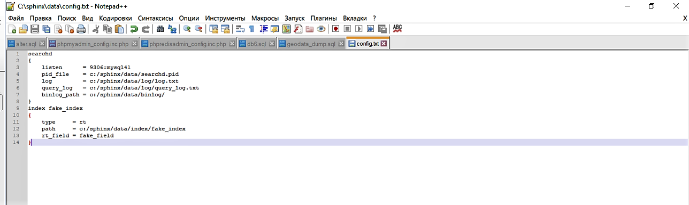

Проверка работы командой show status;

